Муниципальное бюджетное общеобразовательное учреждение «Брюховская специальная (коррекционная) общеобразовательная школа-интернат для обучающихся с ограниченными возможностями здоровья»

Мастер – класс
«Шрифт ToPrimo –
возможности, технология использования»

подготовила:
Старикова С. А.,
учитель начальных классов,
высшая квалифик. категория

с. Брюхово, 2021
Назначение: данный мастер-класс предназначен для учителей начальных классов.
Цель: ознакомление с возможностями и технологией использования шрифта ToPrimo.
Задачи: 1. познакомить с возможностями шрифта ToPrimo,
2. показать его практическое действие,
3. научить создавать дидактические материалы с использованием
шрифта ToPrimo.
Оборудование: компьютер, файл primo.ttf, primo.dot шаблон.

Мастер-класс
Шрифт Primo имитирует каллиграфическое письмо и предназначен для изготовления прописей в редакторе Microsoft Word. Помимо букв русского, украинского и белорусского алфавита он содержит еще соединительные линии между буквами. Эти соединительные линии нельзя ввести с клавиатуры. Поэтому к шрифту прилагается особая программа ToPrimo, которая автоматически вставляет все требуемые соединительные линии в набранный текст.
Чтобы начать работу в данной программе, нужно установить шрифт ToPrimo на ваш компьютер.
Для этого в среде Windows с помощью команды Пуск/Панель управления/.../Шрифты открыть окошко с установленными на компьютер шрифтами и перетащить туда мышью файл primo.ttf.
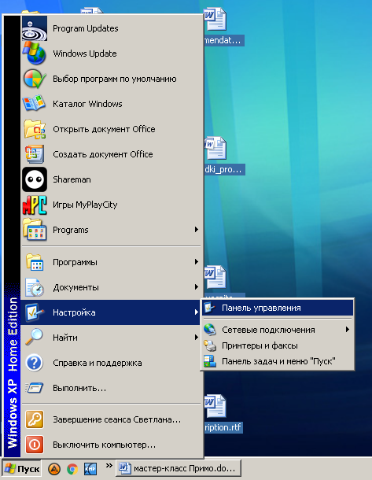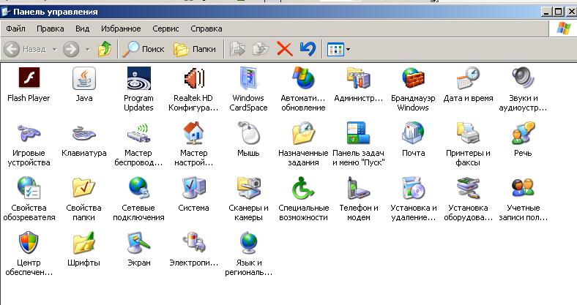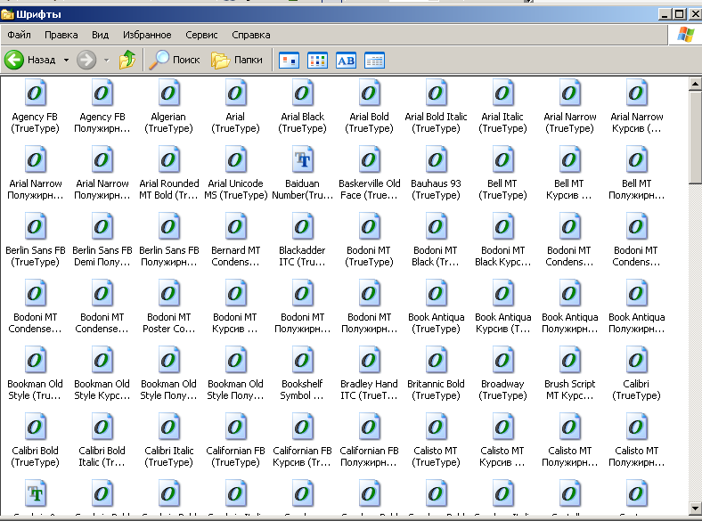
Установка закончена.

Чтобы создать новый документ, нужно открыть шаблон документа в формате .dot , при этом файлу автоматически присваивается имя primo.dot.
Набираем нужный текст каким-либо обычным шрифтом, например, Times New Roman.
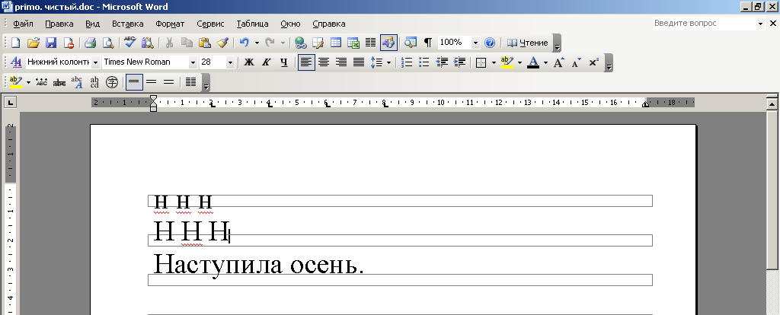
Затем текст выделяется мышью, и на панели инструментов выбираем Сервис, Макрос, Макросы.
Тем самым вызывается макрос ToPrimo, который переводит выделенный текст в шрифт Primo, вставляя при этом соединительные линии.
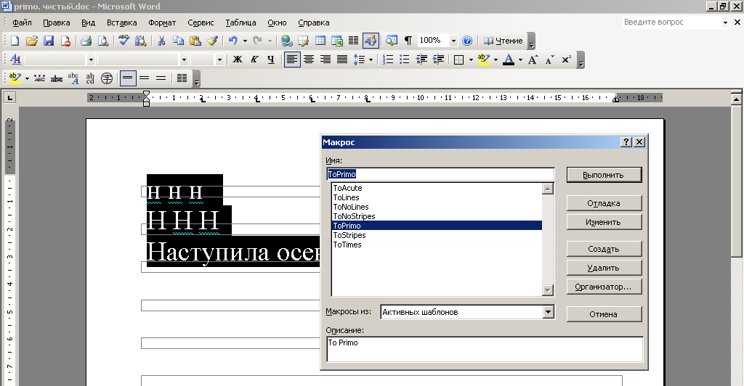
Нажав клавишу выполнить, текст преобразуется.
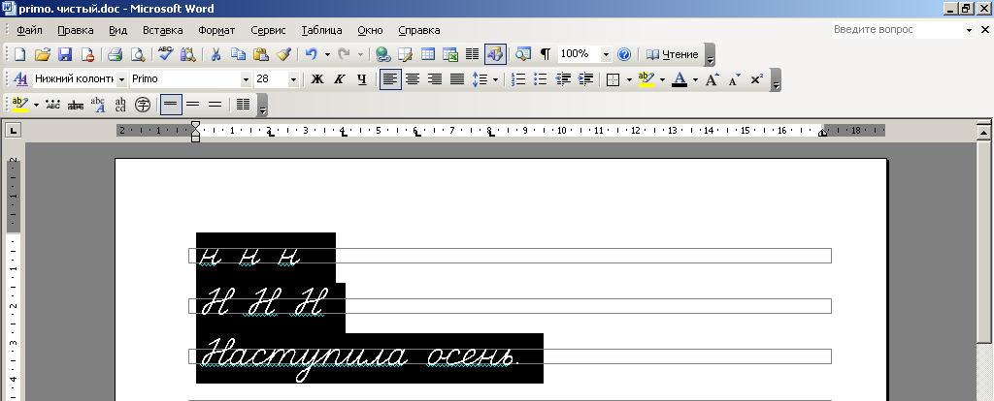

Если нужно, чтобы текст был на линованной бумаге, значит распечатывать нужно, непосредственный документ.
Если же текст копировать и вставлять его в новый документ Word, то рабочих линий уже не будет.
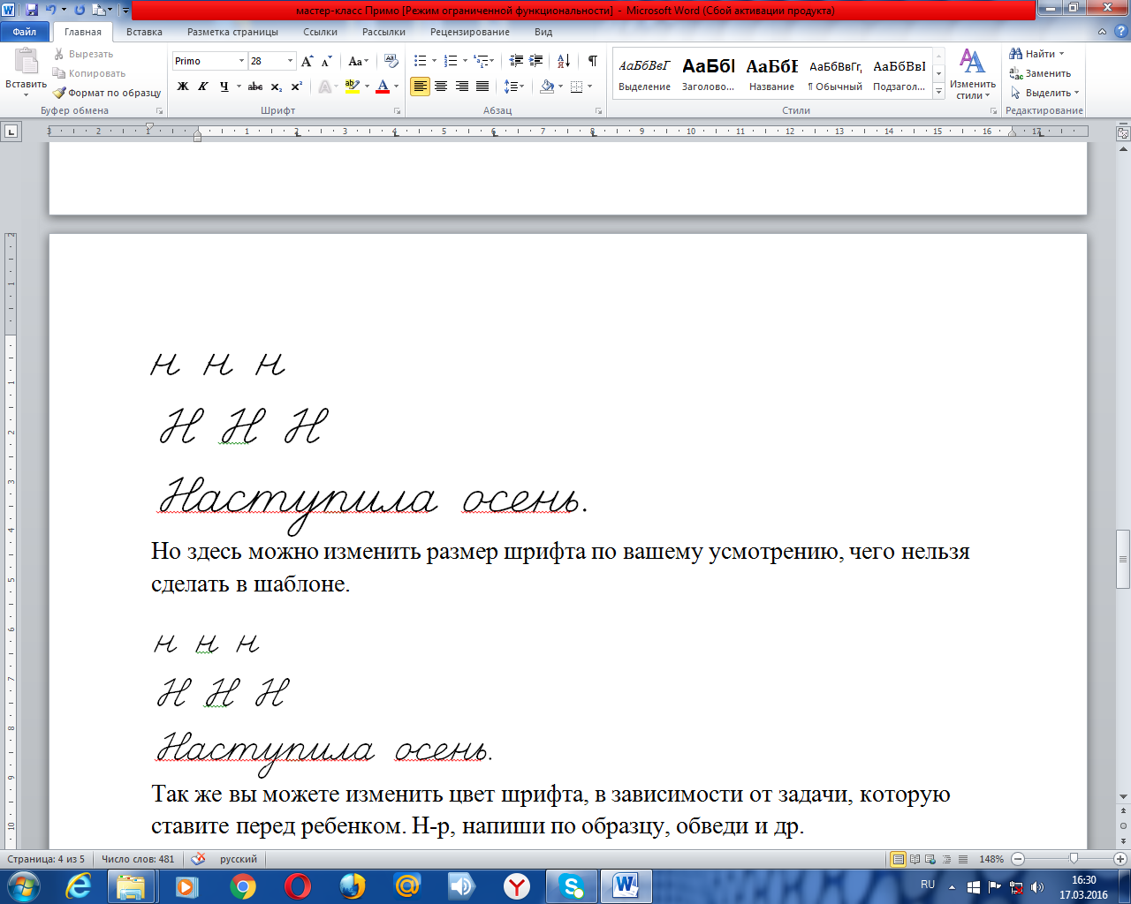
Но здесь можно изменить размер шрифта по вашему усмотрению, чего нельзя сделать в шаблоне.
Так же вы можете изменить цвет шрифта, в зависимости от задачи, которую ставите перед ребенком. Н-р, напиши по образцу, обведи и др.
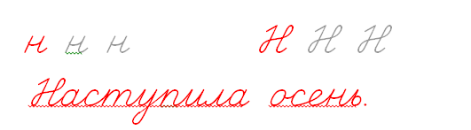

Примеры заданий.
1. Соедини печатную и письменную буквы.
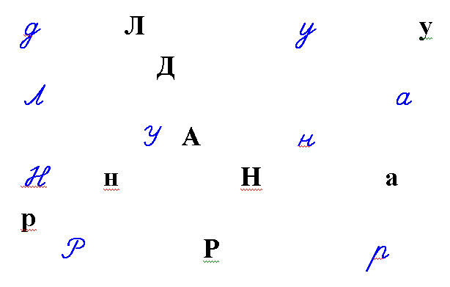

2. Угадай, что здесь написано. Допиши буквы.
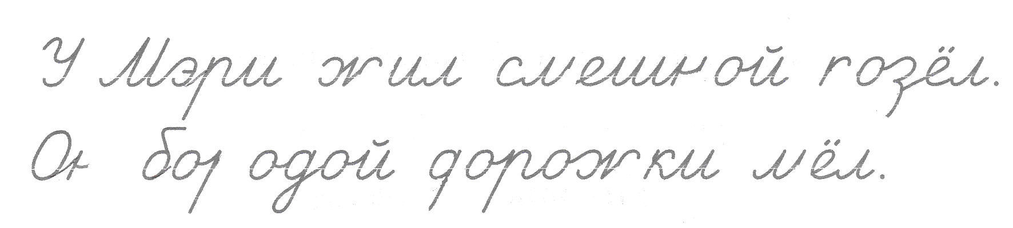

3. Напиши красиво.
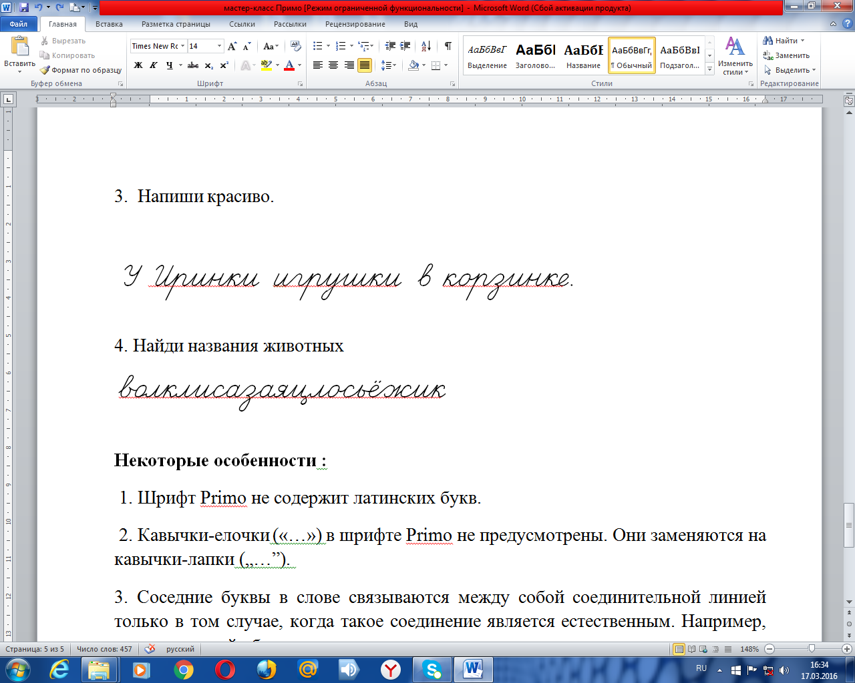
4. Найди названия животных
Некоторые особенности :
1. Шрифт Primo не содержит латинских букв.
2. Кавычки-елочки («…») в шрифте Primo не предусмотрены. Они заменяются на кавычки-лапки („…”).
3. Соседние буквы в слове связываются между собой соединительной линией только в том случае, когда такое соединение является естественным. Например, после строчной «б» соединительная линия отсутствует.
4. Рекомендуемый размер шрифта — 28 пунктов. При этом высота строчных букв (без выносных элементов) приблизительно равна 4 мм. Это стандарт, принятый в обычных прописях.
5.. Шрифт Primo является (сильно) наклонным. Это создает известные трудности при выделении текста, поскольку выделение всегда «прямо». Выделяя текст, набранный шрифтом Primo, следует ориентироваться на нижнюю границу символов (не считая выносных элементов) — то есть на тот уровень, где проходит нижняя линейка. Например, выделяя восклицательный знак (символ «!»), следует стремиться выделить нижнюю точку, а не верхний хвостик.

